Форма регистрации.

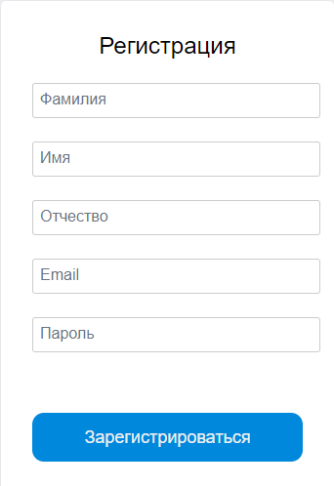

Валидация пустых полей в регистрации.

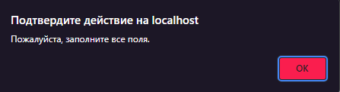

Валидация на правильный ввод Email в регистрации.

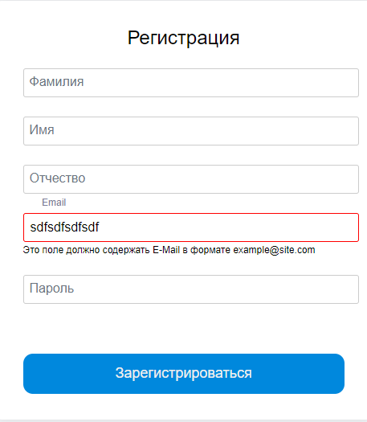

Проверка ввода только русских символов в регистрации.

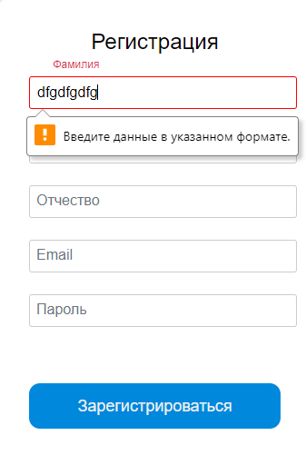

Регистрация сотрудника.

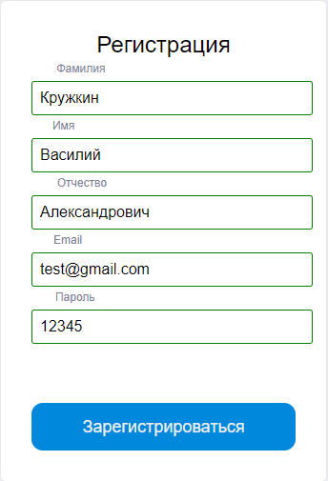

Пользователь успешно зарегистрирован.

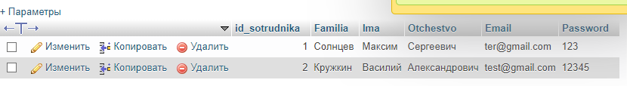

Форма авторизации.

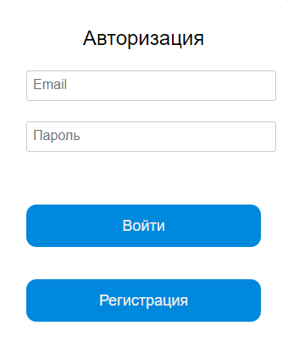

Валидация пустых полей в авторизации.

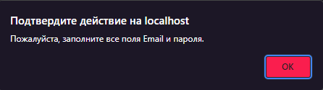

Валидация на правильный ввод Email в авторизации.

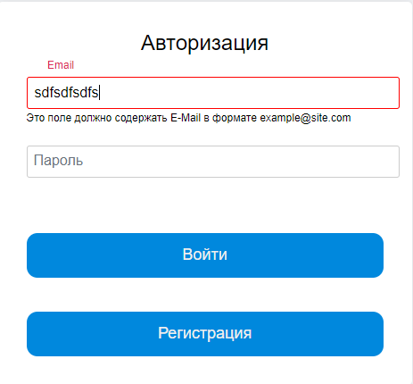

Авторизация под зарегистрированным сотрудником.

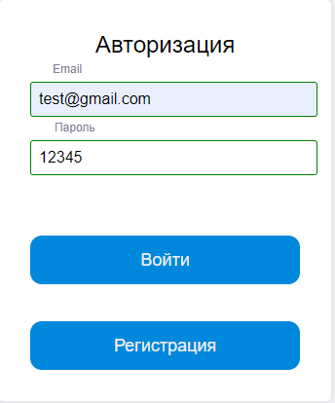

Главная страница.

